HOKKAIDO KIRORO SAPPORO ASAHIKAWA 6D4N
ทัวร์ เรียล เรียล...ฮอกไกโด หิมะ หนาวเกิ๊นนน

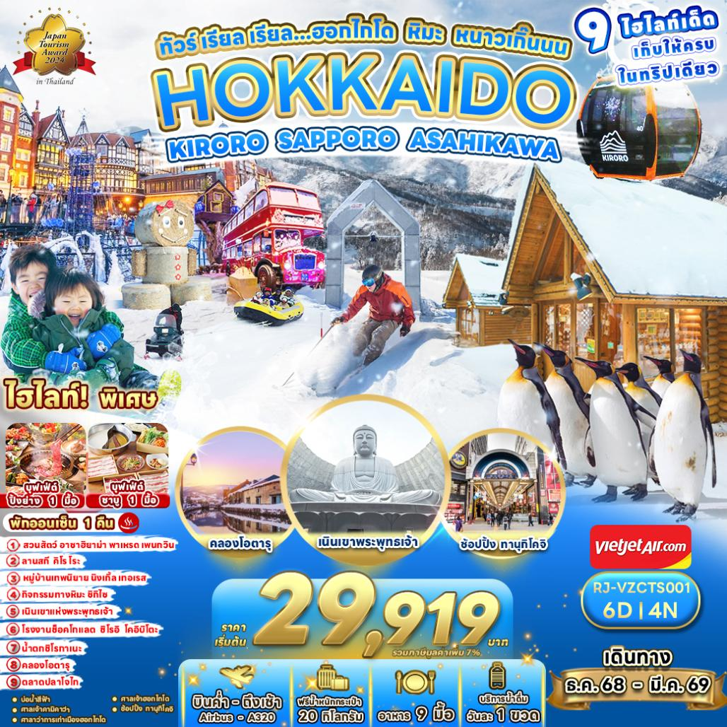

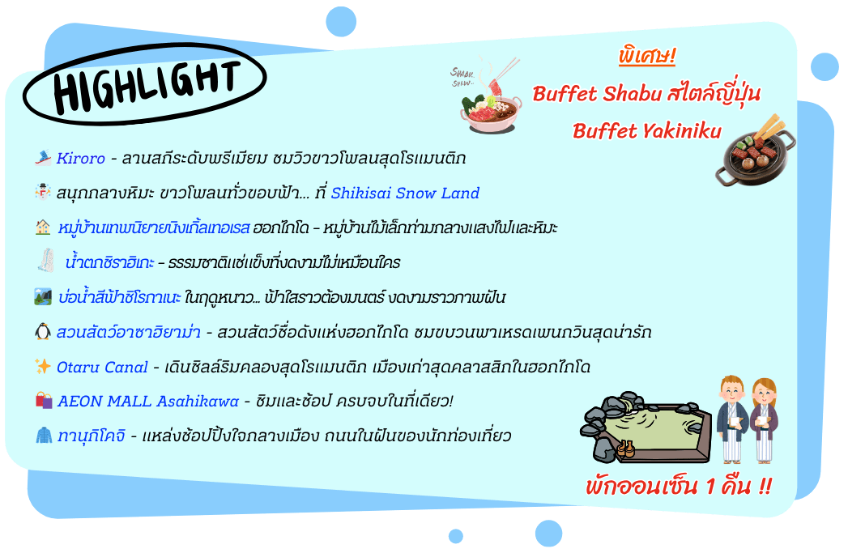

อัตราค่าบริการ
กำหนดการเดินทาง | Ticket PNR | ราคา
กำหนดการเดินทาง | Ticket PNR | ผู้ใหญ่ | เด็กอายุต่ำกว่า 2 ปี | พักเดี่ยว
13-18 ธันวาคม 2568 | MJPNVQ | 34,919.- | 8,900.- | 12,900.-
14-19 ธันวาคม 2568 | UBSE6F | 34,919.- | 8,900.- | 12,900.-
15-20 ธันวาคม 2568 | 3JWMNH | 34,919.- | 8,900.- | 12,900.-
16-21 ธันวาคม 2568 | FVKBCA | 34,919.- | 8,900.- | 12,900.-
03-08 มกราคม 2569 | 7ZHMVD | 32,919.- | 8,900.- | 12,900.-
04-09 มกราคม 2569 | N68FWR | 32,919.- | 8,900.- | 12,900.-
05-10 มกราคม 2569 | RAYNP2 | 32,919.- | 8,900.- | 12,900.-
06-11 มกราคม 2569 | XMCBW6 | 34,919.- | 8,900.- | 12,900.-
07-12 มกราคม 2569 | X7MPA7 | 34,919.- | 8,900.- | 12,900.-
08-13 มกราคม 2569 | 55U69B | 34,919.- | 8,900.- | 12,900.-
11-16 มกราคม 2569 | SB4YYV | 34,919.- | 8,900.- | 12,900.-
12-17 มกราคม 2569 | AK27GC | 34,919.- | 8,900.- | 12,900.-
15-20 มกราคม 2569 | RF5U4E | 34,919.- | 8,900.- | 12,900.-
18-23 มกราคม 2569 | UYNMJC | 34,919.- | 8,900.- | 12,900.-
19-24 มกราคม 2569 | BXHWBJ | 34,919.- | 8,900.- | 12,900.-
21-26 มกราคม 2569 | YRHZKW | 34,919.- | 8,900.- | 12,900.-
22-27 มกราคม 2569 | YBEH5M | 34,919.- | 8,900.- | 12,900.-
24-29 มกราคม 2569 | D55YW7 | 34,919.- | 8,900.- | 12,900.-
25-30 มกราคม 2569 | J3A7UH | 34,919.- | 8,900.- | 12,900.-
26-31 มกราคม 2569 | B39FDC | 34,919.- | 8,900.- | 12,900.-
28 มกราคม-02 กุมภาพันธ์ 2569 | 329AGA | 35,919.- | 8,900.- | 12,900.-
31 มกราคม-05 กุมภาพันธ์ 2569 | W7GTSW | 38,919.- | 8,900.- | 12,900.-
15-20 กุมภาพันธ์ 2569 | HR22Y3 | 35,919.- | 8,900.- | 12,900.-
19-24 กุมภาพันธ์ 2569 | DXN5B3 | 35,919.- | 8,900.- | 12,900.-
21-26 กุมภาพันธ์ 2569 | 47MVCG | 35,919.- | 8,900.- | 12,900.-
23-28 กุมภาพันธ์ 2569 | 9Q538Y | 35,919.- | 8,900.- | 12,900.-
28 กุมภาพันธ์-05 มีนาคม 2569 | RX2FVM | 34,919.- | 8,900.- | 12,900.-
01-06 มีนาคม 2569 | SQCZWR | 34,919.- | 8,900.- | 12,900.-
02-07 มีนาคม 2569 | 6VJQDM | 34,919.- | 8,900.- | 12,900.-
05-10 มีนาคม 2569 | ZCTKHJ | 34,919.- | 8,900.- | 12,900.-
08-13 มีนาคม 2569 | 5R3SMX | 34,919.- | 8,900.- | 12,900.-
09-14 มีนาคม 2569 | KAPC2Z | 34,919.- | 8,900.- | 12,900.-
12-17 มีนาคม 2569 | KC86MY | 32,919.- | 8,900.- | 12,900.-
14-19 มีนาคม 2569 | ZSEDXM | 32,919.- | 8,900.- | 12,900.-
15-20 มีนาคม 2569 | G5C8EB | 29,919.- | 8,900.- | 12,900.-

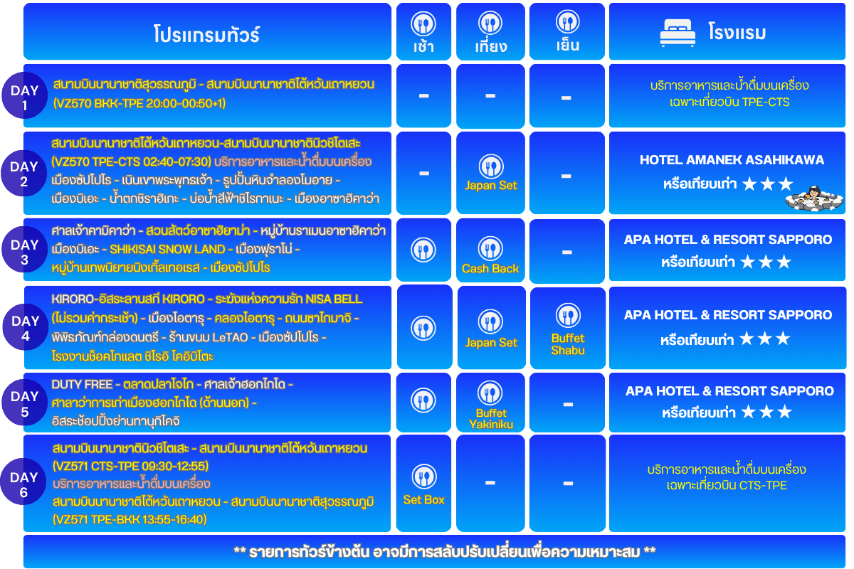
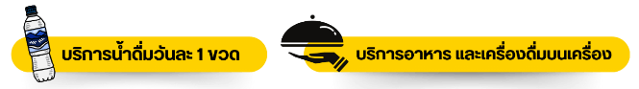
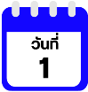
สนามบินนานาชาติสุวรรณภูมิ

17.00 น. คณะพร้อมกัน ณ อาคารผู้โดยสารขาออกระหว่างประเทศ ชั้น 4 ประตู 10
สนามบินนานาชาติสุวรรณภูมิ จากนั้นนำท่านเช็คอินออกบัตร ณ เคาน์เตอร์ สายการบิน VIETJET AIR (VZ) พบเจ้าหน้าที่ของบริษัทฯ คอยให้การต้อนรับและอำนวยความสะดวก
20.00 น. ออกเดินทางสู่ สนามบินไต้หวันเถาหยวน สาธาณรัฐจีน (ไต้หวัน)
โดยสายการบิน VIETJET AIR (VZ) เที่ยวบินที่ VZ570
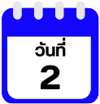
สนามบินนานาชาติไต้หวันเถาหยวน-สนามบินนานาชาตินิวชิโตเสะ
เมืองซัปโปโร-เนินเขาพระพุทธเจ้า-รูปปั้นหินจำลองโมอาย-เมืองบิเอะ-
น้ำตกชิราฮิเกะ-บ่อน้ำสีฟ้าชิโรกาเนะ-เมืองอาซาฮิคาว่า

00.50 น. คณะเดินทางถึง สนามบินนานาชาติไต้หวันเถาหยวน สาธาณรัฐจีน (ไต้หวัน) แวะพักเครื่อง
02.45 น. ออกเดินทางสู่ เมืองซัปโปโร ประเทศญี่ปุ่น โดยสายการบิน VIETJET AIR (VZ)
เที่ยวบินที่ VZ570 บริการอาหารและน้ำดื่มบนเครื่อง
07.30 น. คณะเดินทางถึง สนามบินนานาชาตินิวชิโตเสะ ฮอกไกโด ประเทศญี่ปุ่น (**เวลาที่ประเทศญี่ปุ่นจะเร็วกว่าประเทศไทย 2 ชม. ควรปรับนาฬิกาของท่านเพื่อสะดวกในการนัดหมาย) หลังผ่านพิธีตรวจคนเข้าเมืองแล้ว นำท่านเดินทางสู่ เมืองซัปโปโร (Sapporo) เมืองหลักของเกาะฮอกไกโด มีสถานที่ท่องเที่ยวหลากหลาย ทั้งแหล่งช้อปปิ้ง ประวัติศาสตร์ และการค้า อีกทั้งยังเป็นศูนย์กลางในการเดินทางไปยังหลาย ๆ สถานที่ต่าง ๆ ภายในเกาะฮอกไกโด
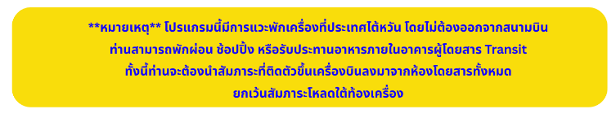

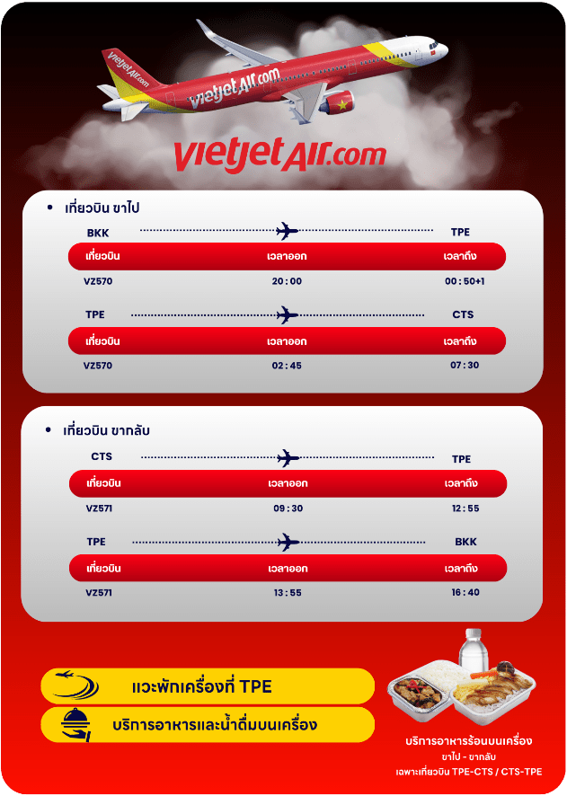

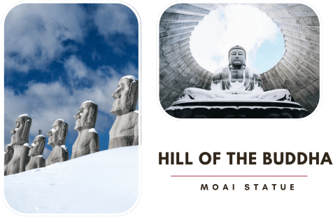
นำท่านเดินทางสู่ เนินเขาแห่งพระพุทธเจ้า (Makomanai Takino Cemetery) ถือเป็นสถานที่ท่องเที่ยวแห่งใหม่ของเมืองซัปโปโร เป็นองค์พระพุทธรูปครอบไว้ด้วยโดมทรงกลมใต้ดิน มีอุโมงค์ความยาวกว่า 40 เมตร เป็นทางเดินทอดนำสายตาเข้าไป นอกจากนั้นในบริเวณดังกล่าวยังมี รูปปั้นหินจำลองโมอาย (Moai Statue) ให้ท่านได้เดินชมและถ่ายรูปกันตามอัธยาศัย

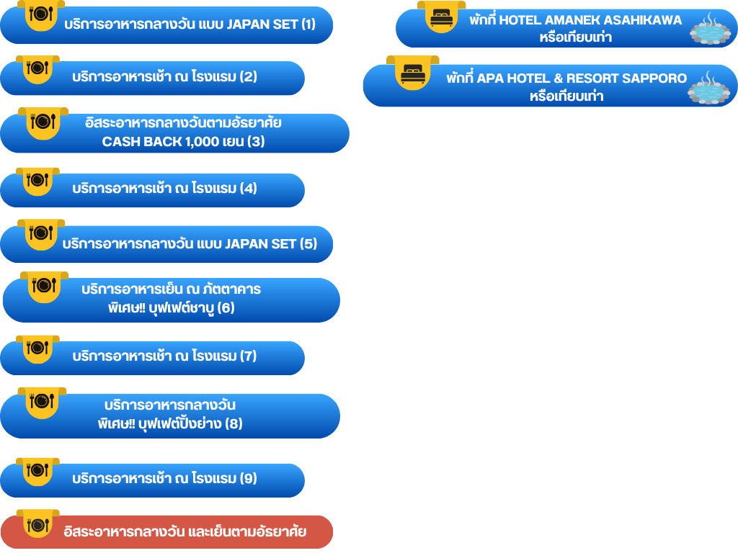

จากนั้นนำท่านสู่ เมืองบิเอะ (Biei) เมืองเล็ก ๆ ที่ขึ้นชื่อเรื่องความสวยงามของธรรมชาติของเกาะฮฮกไกโด เพื่อนำท่านสู่ น้ำตกชิราฮิเกะ (Shirahige Waterfall) เป็นน้ำตกที่สวยงามและเป็นที่นิยมในเมืองบิเอะ น้ำตกนี้มีลักษณะพิเศษคือ น้ำที่ไหลลงมาจากหน้าผาคล้ายหนวดสีขาว ซึ่งเกิดจากน้ำใต้ดินที่ไหลผ่านช่องเขา น้ำตกไหลลงสู่แม่น้ำบิเอะที่มีสีฟ้าสวยงาม เนื่องจากมีแร่ธาตุภูเขาไฟอยู่เป็นจำนวนมาก น้ำตกชิราฮิเกะเป็นหนึ่งในห้าของน้ำตกที่สวยที่สุดในฮอกไกโด และเป็นสถานที่ท่องเที่ยวที่ได้รับความนิยมตลอดทั้งปี
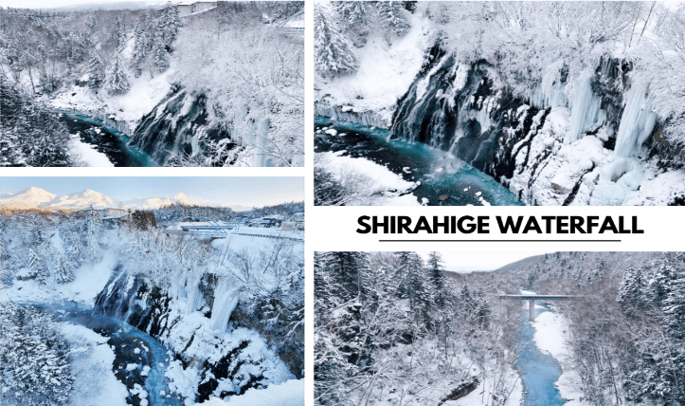

นำท่านสู่ บ่อน้ำสีฟ้าชิโรกาเนะ (Shirogane Blue Pond) บ่อน้ำสีฟ้าอันโด่งดังแห่งเมืองบิเอะ เกิดขึ้นโดยบังเอิญจากการสร้างเขื่อนเบี่ยงเบนทางน้ำเพื่อป้องกันภูเขาไฟโทคาจิระเบิด ทำให้เกิดแร่อลูมิเนียมไฮดรอกไซด์ในน้ำ ซึ่งสะท้อนแสงแดดเป็นสีฟ้าสดใสในฤดูหนาว บ่อน้ำแห่งนี้ถูกปกคลุมด้วยหิมะขาวโพลน ต้นไม้ยืนต้นโผล่พ้นผิวน้ำแข็งสร้างบรรยากาศลึกลับและเงียบสงบ เสน่ห์เฉพาะฤดูที่งดงามราวภาพวาด เหมาะแก่การถ่ายภาพและชื่นชมธรรมชาติในมุมที่แปลกตา
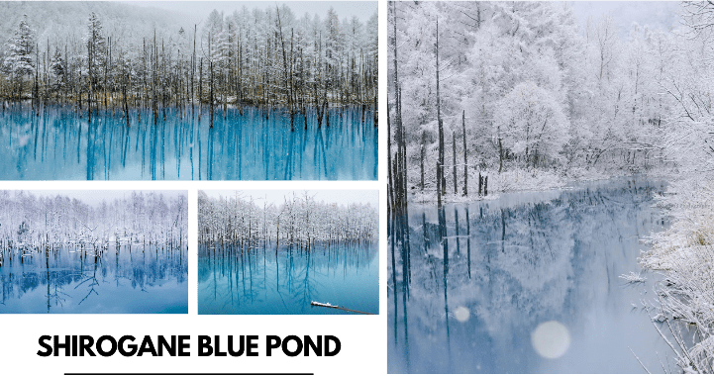

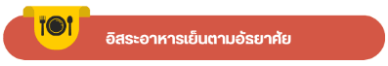
ได้เวลาอันสมควรนำท่านเดินทางสู่ เมืองอาซาฮิคาว่า (Asahikawa) เป็นเมืองใหญ่อันดับ 2 ของจังหวัดฮอกไกโด รองจากเมืองซัปโปโร เพื่อเข้าสู่ที่พัก

ให้ท่านได้ผ่อนคลายกับการแช่น้ำแร่ออนเซ็นธรรมชาติ เชื่อว่าถ้าได้แช่น้ำแร่แล้ว
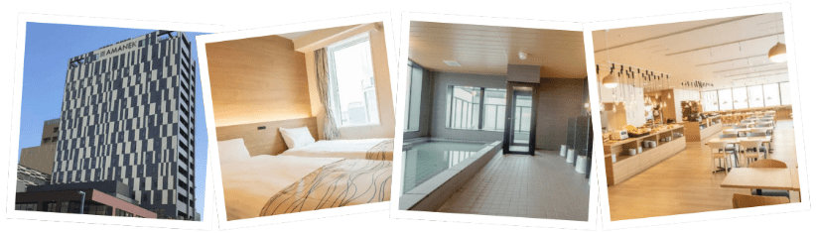
จะทำให้ผิวพรรณสวยงาม และช่วยให้ระบบหมุนเวียนโลหิตดีขึ้น

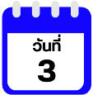
ศาลเจ้าคามิคาว่า-สวนสัตว์อาซาฮิยาม่า-หมู่บ้านราเมนอาซาฮิคาว่า-เมืองบิเอะ - SHIKISAI SNOW LAND-เมืองฟุราโน่-หมู่บ้านเทพนิยายนิงเกิ้ลเทอเรส-เมืองซัปโปโร

นำท่านเดินทางสู่ ศาลเจ้าคามิกาว่า (Kamikawa Shrine) ศาลเจ้าศักดิ์สิทธิ์ประจำเมืองอาซาฮิคาว่า มีประวัติยาวนานกว่า 100 ปี โดดเด่นด้วยบรรยากาศเงียบสงบท่ามกลางป่าไม้ เหมาะสำหรับขอพรเรื่องสุขภาพ การเรียน และความสำเร็จ อีกหนึ่งจุดถ่ายภาพงดงามในฤดูหนาวที่ไม่ควรพลาด
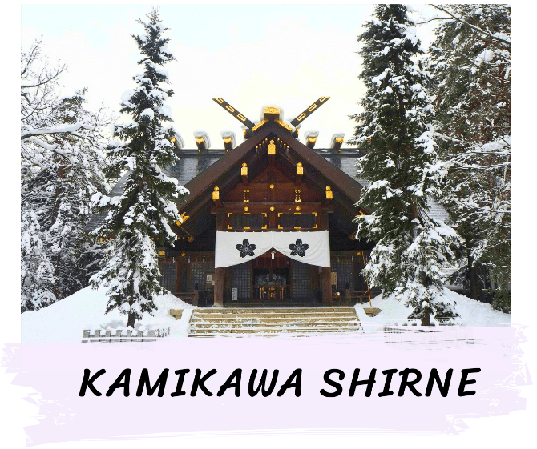

นำท่านสู่ สวนสัตว์อาซาฮิยาม่า (Asahiyama Zoo) (รวมค่าเข้าชม) เรียกได้ว่าเป็นสวนสัตว์ที่มีชื่อเสียงอย่างมากของฮอกไกโด สิ่งที่ทำให้สวนสัตว์แห่งนี้มีชื่อเสียงมาก ๆ ก็ตรงที่ทางสวนสัตว์อนุญาตให้ผู้เข้าชมได้เข้าชมสัตว์นานาชนิดจากหลากหลายมุมมอง จนกลายมาเป็นเอกลักษณ์สำคัญที่เวลาใครคิดถึงจะต้องนึกถึงที่นี่ก่อนเสมอ โดยไฮไลท์เด็ดของที่นี่นั่นก็คือ “พาเหรด เพนกวิน” โดยทางสวนสัตว์จะให้นักท่องเที่ยวตั้งแถวสองข้างถนนเพื่อรอรับดาราตัวน้อยออกมาเดินโชว์ตัวกัน จุดเริ่มต้นของ เพนกวิน พาเหรด ที่สวนสัตว์นี้ก็คือ พฤติกรรมทางธรรมชาติของเพนกวินที่จะออกเดินไปยังทะเลเพื่อไปหาอาหารเป็นหมู่ ทางสวนสัตว์จึงนำพฤติกรรมนี้ บวกกับความต้องการที่อยากให้เพนกวินได้ออกกำลังกายในฤดูหนาว มารวมกัน และกลายมาเป็นพาเหรดน่ารัก ๆ แบบนี้ ทำให้เราเหมือนได้เข้าไปใกล้ชิดกับฝูงเพนกวิน พากันเดินตามกันเป็นขบวน
** หมายเหตุ ** รอบการเดินขบวนพาเหรดของเพนกกวินอาจมีการเปลี่ยนแปลง หรือยกเลิก โดยไม่แจ้งล่วงหน้า เนื่องจากสภาพอากาศ เช่น หิมะตกหนัก หรือสภาพอากาศที่จะส่งผลต่อสุขภาพของเพนกกวิน
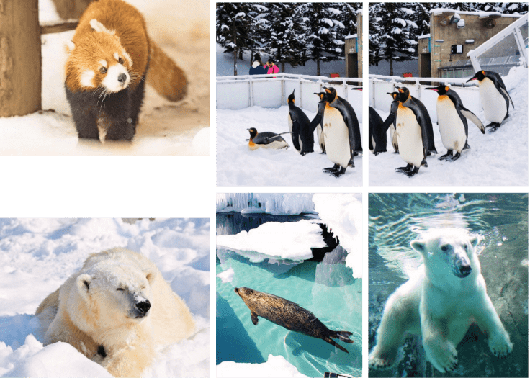



จากนั้นนำท่านสู่ หมู่บ้านราเมนอาซาฮิคาว่า (Asahikawa Ramen Village) แหล่งรวมราเมนเจ้าดังของเมืองอาซาฮิคาว่า ที่คัดสรรร้านยอดนิยมไว้ถึง 8 ร้านในที่เดียว เพลิดเพลินกับการลิ้มลองราเมนสูตรต้นตำรับฮอกไกโด สไตล์ซุปโชยุที่ขึ้นชื่อเรื่องความหอมกลมกล่อม พร้อมเลือกชิมแต่ละร้านได้ตามใจ อีกทั้งยังมีโซนขายของที่ระลึกและพิพิธภัณฑ์เล็ก ๆ ให้ได้เรียนรู้ประวัติราเมนอีกด้วย
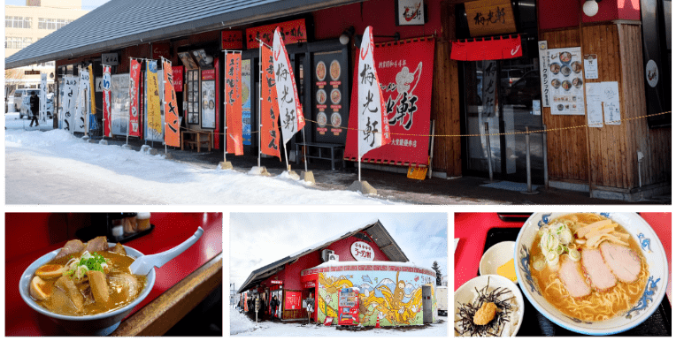

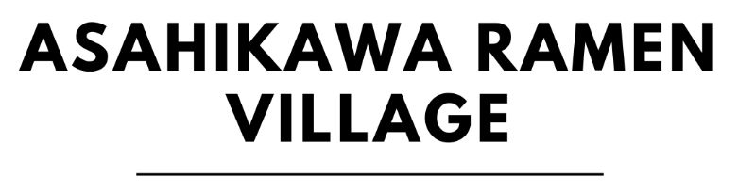

จากนั้นนำท่านกลับสู่ เมืองบิเอะ (Biei) เพื่อนำท่านสู่ ลานสกีชิกิไซ (Shikisai Snow Land) ลานสกีอาจมีการเปลี่ยนแปลง (**ไม่รวมค่าเช่า ชุดกันหนาว และอุปกรณ์เครื่องเล่น) ถือว่าเป็นที่เล่นสกีที่มีชื่อเสียงของฮอกไกโด ด้วยความที่เป็นลานที่มีพื้นที่กว้างใหญ่ และวิวดีงาม ให้ท่านสนุกสนานกับลานกิจกรรมที่มีบริการอยู่ที่นี่ ทั้งแบบ Snow Raft เรือยางขนาดใหญ่ที่สามารถนั่งเป็นกลุ่ม หรือเดี่ยว ไหลลงจากเนินตามเนินเขาที่กำหนด และยังมี Banana Boat ที่ลากด้วยสโนว์โมบิลที่ลากซิกแซกตามสันเนิน ขับรถเลื่อนบนหิมะด้วย Snowmobile สร้างความสนุกสนานตื่นเต้นได้มากเลยทีเดียว และ Sled สำหรับพาหนะส่วนตัวที่ไหลลงจากเนินสูง เรียกได้ว่าคนจะเป็นมือใหม่หรือโปรก็ต้องสนุกไปกับการเล่นสกีของที่นี่แน่นอนด้วยกิจกรรมสนุก ๆ มากมาย

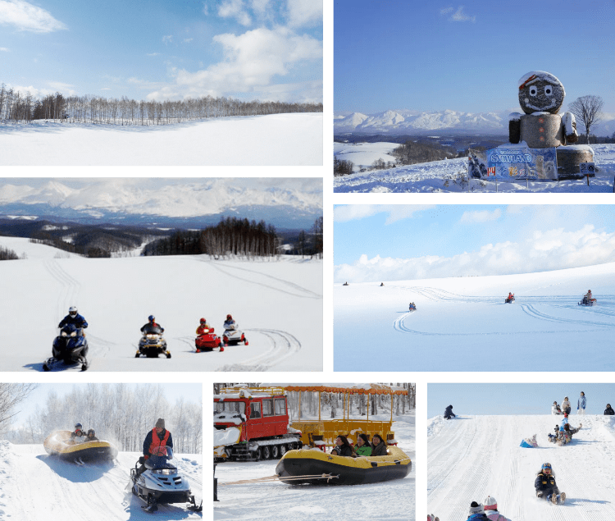

นำท่านสู่ เมืองฟุราโน่ เมืองเล็กกลางหุบเขาที่อบอวลไปด้วยเสน่ห์ของธรรมชาติ ในฤดูหนาวฟุราโน่จะถูกปกคลุมด้วยหิมะสีขาวนวลทั่วทั้งเมือง กลายเป็นจุดหมายยอดนิยมสำหรับการเล่นสกี สโนว์โมบิล สโนว์บอร์ด และกิจกรรมหิมะท่ามกลางทิวทัศน์อันงดงาม นำท่านสู่ หมู่บ้านเทพนิยายนิงเกิ้ลเทอเรส (Ningle Terrace) สัมผัสมนต์เสน่ห์ของหมู่บ้านไม้เล็ก ๆ ท่ามกลางป่าสน ที่ดูราวกับหลุดออกมาจากเทพนิยาย โดยแต่ละหลังคือร้านงานฝีมือแฮนด์เมดจากศิลปินท้องถิ่น ทั้งเครื่องประดับ เทียนหอม งานไม้ และของที่ระลึกสุดน่ารัก เหมาะสำหรับถ่ายรูป เดินเล่น หรือเลือกซื้อของขวัญสุดพิเศษกลับบ้าน อิสระให้ท่านได้เดินเล่น และถ่ายรูปตามอัธยาศัย

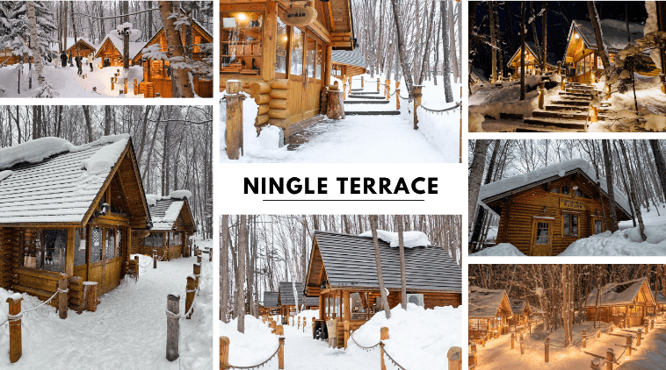

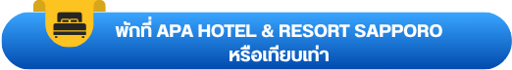

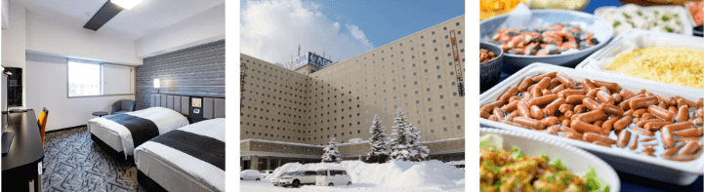

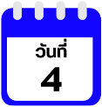
KIRORO-อิสระลานสกี KIRORO-ระฆังแห่งความรัก NISA BELL (ไม่รวมค่ากระเช้า) – เมืองโอตารุ-คลองโอตารุ-ถนนซาไกมาจิ-พิพิธภัณฑ์กล่องดนตรี-
ร้านขนม LeTAO – เมืองซัปโปโร-โรงงานช็อคโกแลต ชิโรอิ โคอิบิโตะ

นำท่านเดินทางสู่ KIRORO SKI RESORT อิสระให้ท่านเล่นกิจกรรม ณ ลานสกี KIRORO SKI RESORT ตามอัธยาศัย (**ไม่รวมค่าเช่า ชุดกันหนาว และอุปกรณ์เครื่องเล่น) ที่นี่มีกิจกรรมทางหิมะให้ท่านเลือกเล่นมากมายไม่ว่าจะเป็น Sled ที่ไหลลงจากเนินสูง ลาน Snow Park ให้เด็ก ๆ เล่นปั้นหิมะ ปาหิมะ ต่อด้วยการนั่ง Snow Raft เรือล่องแก่ง Banana Boat ที่ลากด้วยสโนว์โมบิล ขับรถเลื่อนบนหิมะด้วย Mini Snowmobile อยากจะมันส์ขึ้นไปอีกต้องไปขี่รถ ATV Snow Buggy วิ่งไปบนหิมะหนา ๆ นอกจากนี้ยังมีบริการให้ขับรถสองล้อ Snow Segway และปั่นจักรยานท้าหิมะอีกด้วย หรือจะไปที่ สถานี Gondola/Chair Lift (ไม่รวมค่ากระเช้า) ที่อยู่ด้านข้างโรงแรมเพื่อไปยังยอดเขาด้านบน เพื่อไป สั่นระฆังแห่งความรัก Nisa Bell หรือ Lover’s Bell ระฆังชื่อดังของยอดเขา Asari หมายเหตุ การเปิดให้บริการของกอนโดล่าขึ้นอยู่กับกำหนดการเปิดปิดของลานสกีและสภาพอากาศ ณ วันเดินทาง
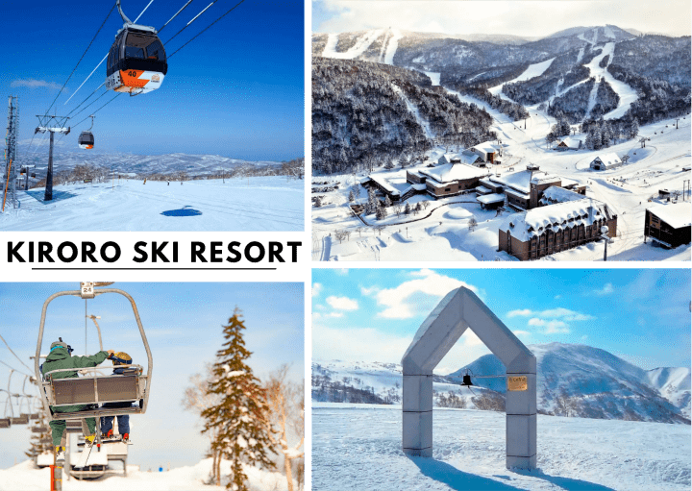

จากนั้นนําท่านเดินทางสู่ เมืองโอตารุ (Otaru) เป็นเมืองท่าที่สำคัญของเกาะฮอกไกโด ด้วยจุดที่ตั้งของตัวเมืองสามารถมองเห็นอ่าวอิชิกะริที่อยู่ด้านหน้า ทัศนียภาพเทือกเขาที่ล้อมรอบงดงามราวกับเป็นเมืองแห่งความฝัน ตัวอาคารบ้านเรือนที่ยังคงอนุรักษ์ตามลักษณะดั้งเดิม

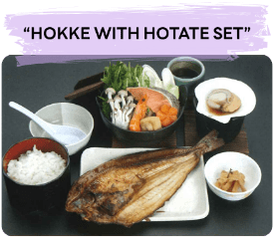

นำท่านชม คลองโอตารุ (Otaru Canal) คลองขนาดใหญ่ตัดผ่าใจกลางเมืองโอตารุ เปรียบเสมือนเส้นเลือดใหญ่ที่หล่อเลี้ยงความเจริญของเมืองแห่งนี้ ในอดีตชาวเมืองและพ่อค้าใช้คลองนี้เป็นเส้นทางหลักในการส่งสินค้าและค้าขาย บริเวณตลิ่งจึงเรียงรายไปด้วยโกดังมากมาย คลองแห่งนี้มีความยาวถึง 1,140 เมตรประดับตกแต่งด้วยโคมไฟสไตล์วิคตอเรียนอยู่ทั้งสองฝั่งของถนน จุดที่เคยเป็นคลังสินค้าที่สร้างแนวอิฐดูดิบ ๆ อาร์ต ๆ ของอดีตก็กลายมาเป็นร้านอาหารหรือคาเฟ่ชิค ๆ นับเป็นจุดถ่ายรูปที่นิยมอีกแห่งหนึ่งของนักท่องเที่ยวเลยทีเดียว
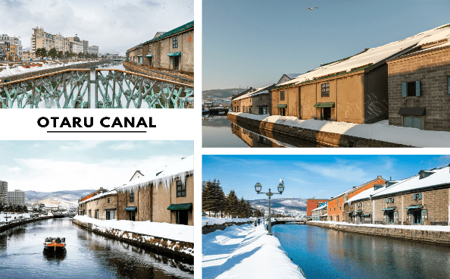

นำท่านสู่ ถนนซาไกมาจิ (Sakaimachi Dori) ถนนสายเก่าแก่ในเมืองโอตารุที่เคยเป็นย่านการค้าสำคัญในอดีต ปัจจุบันเต็มไปด้วยร้านค้า ร้านของฝาก ร้านขนมหวานท้องถิ่น คาเฟ่น่ารักๆ และห้ามพลาดกับ ร้าน SA WA WA Otaru ร้านขนมหวานมัทฉะที่โด่งดังและเป็นที่รู้จักในหมู่นักท่องเที่ยวและคนรักชา ให้บรรยากาศคลาสสิกที่ผสมผสานกลิ่นอายญี่ปุ่นและตะวันตก เหมาะแก่การเดินเล่น ถ่ายรูป และเลือกซื้อของฝากสุดประทับใจ
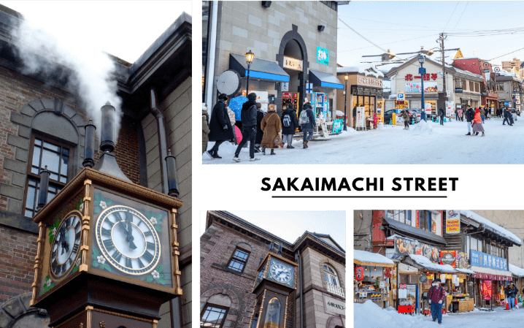

นำท่านชม พิพิธภัณฑ์กล่องดนตรี (Otaru Music Box Museum) ตั้งอยู่ภายในอาคารเก่าเมืองโอตารุ บริเวณด้านหน้าอาคารมีหอนาฬิกาขนาดใหญ่ที่ทางรัฐบาลแคนาดามอบเป็นของขวัญให้กับรัฐบาลญี่ปุ่น ด้านในอาคารมีกล่องเสียงเพลงมากมาย หลากหลายรูปแบบให้ท่านได้เชยชม มีการจัดแสดงกล่องดนตรีโบราณและหลากสไตล์กว่า 25,000 ชิ้น อีกทั้งยังมีส่วนจัดแสดงตุ๊กตาคาระกุริ (Karakuri dolls) อันเป็นตุ๊กตาแบบดั้งเดิมของยุคศตวรรษที่ 17 ถึงศตวรรษที่ 19 ที่หาดูได้ยากมาก ๆ ให้ได้ชมอีกด้วย ส่วนใครที่ติดใจอยากได้กล่องดนตรีกลับบ้านแล้วละก็ไม่ต้องเสียใจไป เพราะที่นี่ยังมีส่วนที่เป็นร้านจำหน่ายกล่องดนตรีแบบสั่งทำตามใจจะเอาตุ๊กตาตัวไหน สีอะไร เพลงอะไร สั่งได้ไว้เป็นของที่ระลึก แบบไม่เหมือนใครกันอีกด้วย

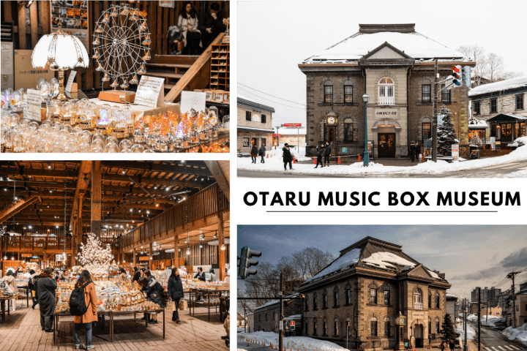

จากนั้นนำท่านสู่ ร้านขนม LeTAO ร้านขนมหวานชื่อดังของเมืองโอตารุ (Otaru) จังหวัดฮอกไกโด จุดแข็งของ LeTAO คือการเลือกใช้เฉพาะวัตถุดิบชั้นเลิศจากฮอกไกโดเท่านั้น ทั้งนม เนย แป้ง ครีมสด และผลไม้ต่างๆ เมื่อรวมกับฝีมือของ พาทิซิเยร์และเทคโนโลยีระดับโปรแล้ว ทำให้สามารถรักษาความอร่อย ความเข้มข้นหอมมันของชีสเค้ก Fromage Double ได้เป็นอย่างดี (ราคาทัวร์ไม่รวมค่าอาหารและเครื่องดื่ม)

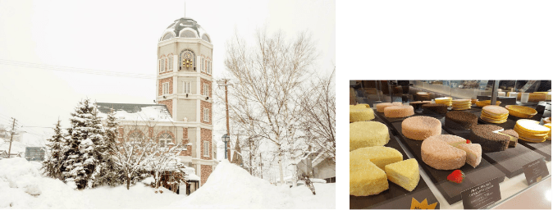

นำท่านสู่ โรงงานช็อคโกแลต ชิโรอิ โคอิบิโตะ (Shiroi Koibito Park) ช็อคโกแลตขึ้นชื่อของเกาะฮอกไกโดภายในบริเวณที่แห่งนี้ ประกอบด้วย ร้านค้า ร้านกาแฟ ร้านอาหาร และพิพิธภัณฑ์โรงงานช็อคโกแลตพร้อมจำหน่ายช็อคโกแลตหลากหลายรูปแบบ เป็นอีกหนึ่งสถานที่ที่สวยงามด้วยตัวตึกเป็นอาคารสไตล์ยุโรปจึงทำให้บรรยากาศนั้นเหมือนหลุดไปเดินอยู่ในเมืองโรแมนติกของยุโรปเลยก็ว่าได้
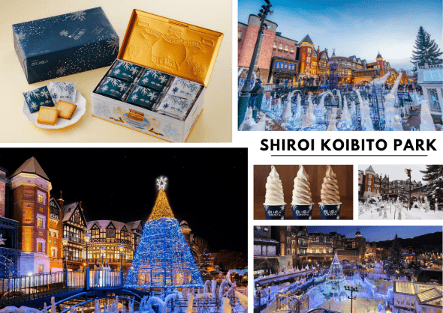

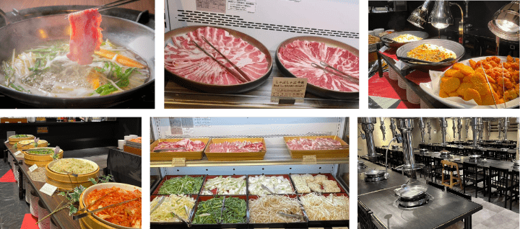

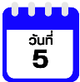
DUTY FREE-ตลาดปลาโจไก-ศาลเจ้าฮอกไกโด-ศาลาว่าการเก่าเมืองฮอกไกโด
(ด้านนอก)-อิสระช้อปปิ้งย่านทานุกิโคจิ

นำท่านสู่ ร้านจำหน่ายของฝากของที่ระลึกปลอดภาษี (Duty Free) ภายในมีสินค้าลดราคามากมาย ใครที่กำลังมองหาของฝาก เช่น ขนมยอดฮิตที่นักท่องเที่ยวนิยมซื้อ เครื่องสำอางตัวดัง สินค้าที่ระลึกจากญี่ปุ่น ก็สามารถหาซื้อได้จากที่นี่ อิสระให้ท่านสนุกสนานกับการช้อปปิ้งอย่างจุใจ
จากนั้นนำท่านสู่ ตลาดปลาโจไก หรือ ตลาดซัปโปโรโจไก (Sapporo Jogai Market) เป็นหนึ่งในตลาดขายส่งที่ใหญ่ที่สุดในเมืองซัปโปโร ทุกเช้าจะมีผัก ผลไม้และของทะเลสด โดยเฉพาะปลาและปู จากทั่วเมืองฮอกไกโดมาส่งที่ตลาดนี้ในตอนเช้าของทุก ๆ วัน นอกจากนี้ยังมีร้านอาหารที่ใช้ของทะเลสดๆเป็นวัตถุดิบหลัก จึงทำให้นักท่องเที่ยว มาเลือกซื้อของทะเลสด ๆ เป็นของฝากและชิมอาหารทะเลสด ๆ จากร้านอาหารที่นี่อีกด้วย

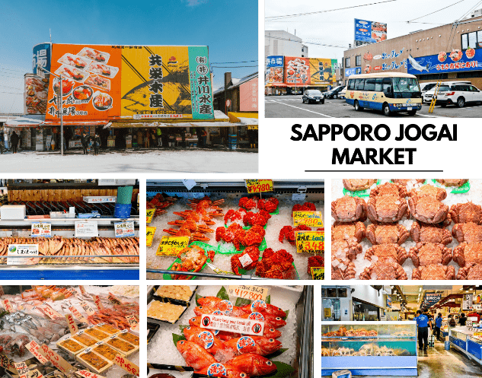

นำท่านขอพร ณ ศาลเจ้าฮอกไกโด (Hokkaido Jingu) ศาลเจ้าศักดิ์สิทธิ์คู่เมืองซัปโปโร สร้างขึ้นเพื่อสักการะเทพผู้ปกป้องฮอกไกโด ท่ามกลางบรรยากาศร่มรื่นของป่าใหญ่และสวนสาธารณะมารุยามะ ท่านจะได้สัมผัสกลิ่นอายแห่งความสงบ ศิลปะแบบญี่ปุ่น และวิถีชินโตอย่างแท้จริง โดยเฉพาะในฤดูหนาว หิมะที่โปรยปกคลุมทั่วบริเวณยิ่งเพิ่มความงดงามและศักดิ์สิทธิ์อย่างน่าประทับใจ คนญี่ปุ่นนิยมมาขอพรด้านความรัก การงาน และสุขภาพ ณ ศาลเจ้าแห่งนี้

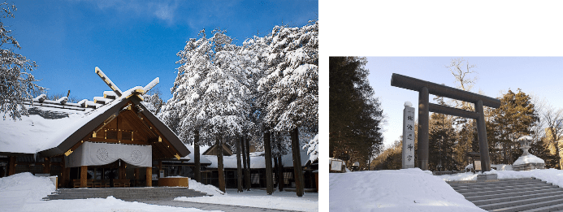

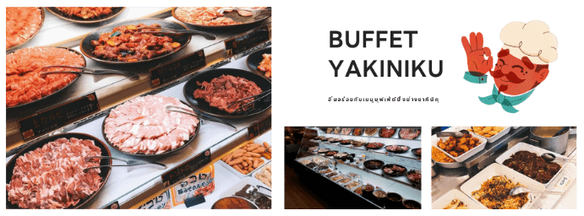

จากนั้นนำท่านสู่ ศาลาว่าการเก่าเมืองฮอกไกโด (Former Hokkaido Government Office) อาคารสไตล์ตะวันตกอิฐแดงอันเป็นสัญลักษณ์ของเมืองซัปโปโร สร้างขึ้นตั้งแต่ปี ค.ศ. 1888 โดดเด่นด้วยสถาปัตยกรรมสมัยเมจิและสวนรอบด้านที่งดงามในทุกฤดูกาล เหมาะแก่การแวะถ่ายภาพ เดินเล่น และเรียนรู้ประวัติศาสตร์ของฮอกไกโดในบรรยากาศคลาสสิก
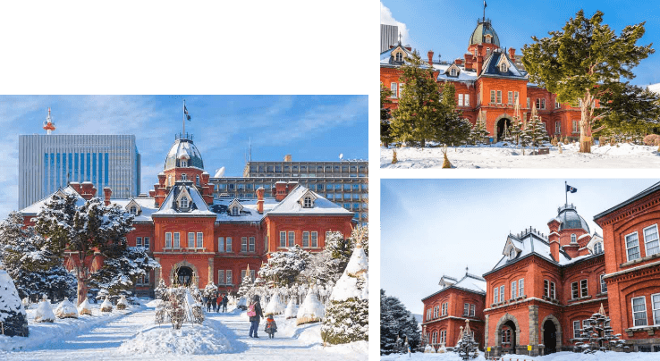


นำท่าน อิสระช้อปปิ้ง ณ ย่านทานุกิโคจิ (Tanuki-koji Shopping Street) ถือว่าเป็นย่านช้อปปิ้งชื่อดังของเมืองซัปโปโร แหล่งช้อปปิ้งในร่ม มีหลังคาคลุมยาวตามแนวถนนยาวกว่า 1 กิโลเมตร โดยสองข้างทางเต็มไปด้วยร้านค้ากว่า 200 ร้าน ทั้งขายของที่ระลึก ขนม ของเล่น เครื่องสำอางค์ ช็อคโกแลต เสื้อผ้าแฟชั่น ข้าวของเครื่องใช้ต่างๆ และร้านอาหารให้เลือกรับประทานมากมายในย่านนี้ อิสระให้ท่านช้อปปิ้งเลือกซื้อสินค้าต่าง ๆ ตามอัธยาศัย


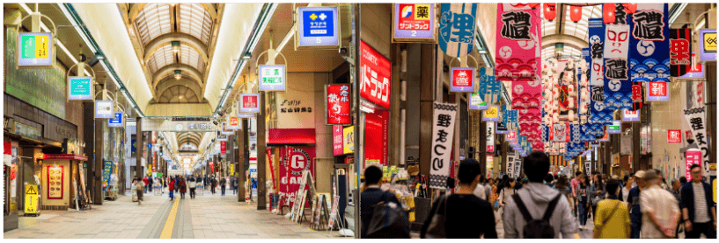

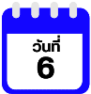
สนามบินนานาชาตินิวชิโตเสะ-สนามบินนานาชาติไต้หวันเถาหยวน-สนามบินนานาชาติสุวรรณภูมิ (กรุงเทพฯ)

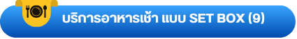

ได้เวลาอันสมควรนำท่านเดินทางสู่ สนามบินนานาชาตินิวชิโตเสะ...
09.30 น. ออกเดินทางกลับสู่ กรุงเทพฯ ประเทศไทย โดยสายการบิน VIETJET AIR (VZ) เที่ยวบินที่ VZ571
12.55 น. คณะเดินทางถึง สนามบินนานาชาติไต้หวันเถาหยวน สาธารณรัฐจีน (ไต้หวัน)
แวะพักเครื่อง
13.55 น. ออกเดินทางกลับสู่ กรุงเทพฯ ประเทศไทย โดยสายการบิน VIETJET AIR (VZ) เที่ยวบินที่ VZ571
16.40 น. คณะเดินทางถึง สนามบินนานาชาติสุวรรณภูมิ กรุงเทพฯ โดยสวัสดิภาพและความประทับใจ...

☻☻☻☻☻☻☻☻☻☻☻☻☻☻☻☻

สำหรับลูกค้าท่านที่ไม่ต้องการใช้ตั๋วเครื่องบิน (JOIN LAND)
หักออกจากราคาทัวร์ 5,000.-/ท่าน
โปรดสอบถามเจ้าหน้าที่ก่อนทำการจองทุกครั้ง

